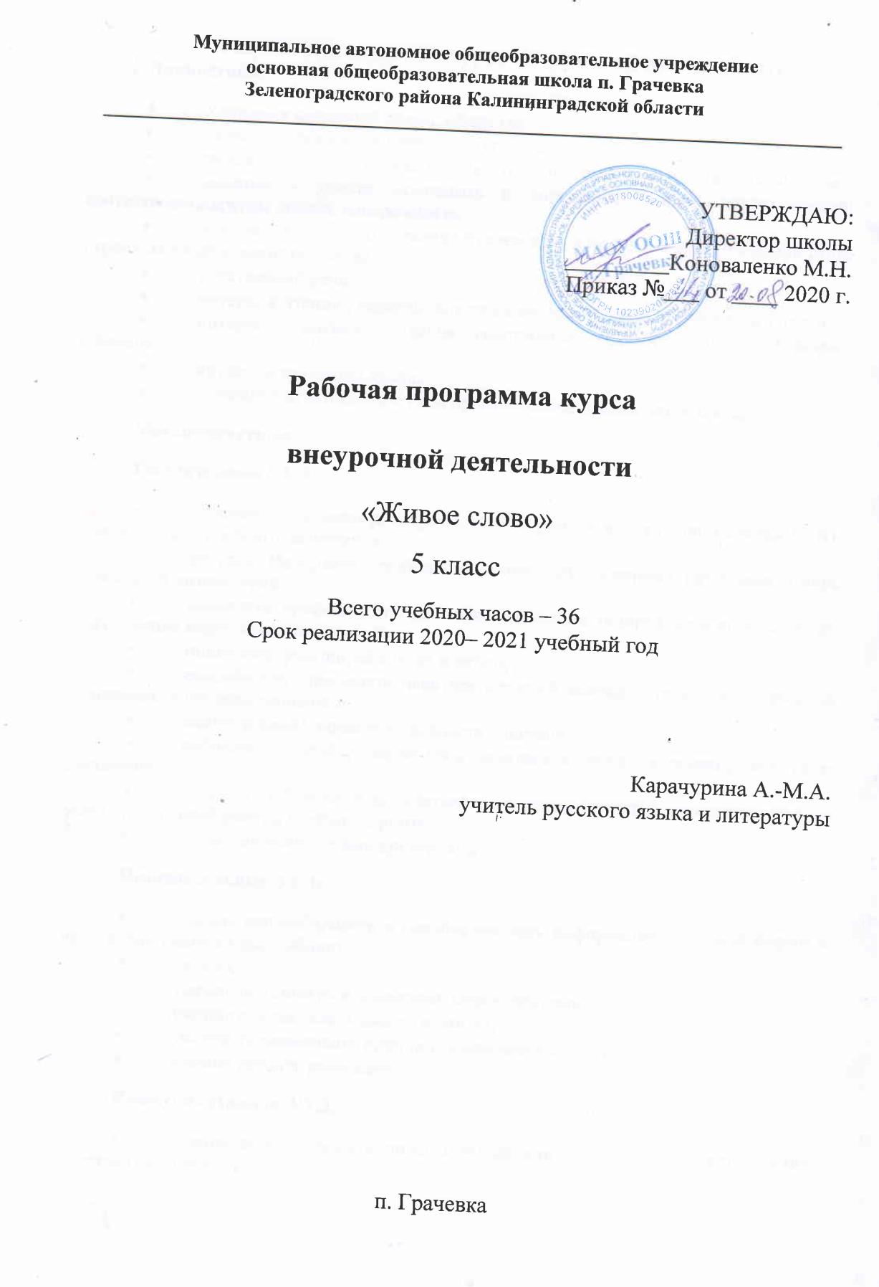
Результаты освоения курса внеурочной деятельности
Личностные:
- Уважение ценностей семьи, общества;
- любовь и уважение к Отечеству, его языку, культуре;
- эмоциональность; умение осознавать и определять (называть) свои эмоции;
- эмпатия – умение осознавать и определять эмоции других людей; сочувствовать другим людям, сопереживать;
- чувство прекрасного – умение чувствовать красоту и выразительность речи, стремиться к совершенствованию
- собственной речи;
- интерес к чтению, ведению диалога с автором текста; потребность в чтении;
- интерес к письму, созданию собственных текстов, письменной форме общения;
- интерес к изучению языка;
- осознание ответственности за произнесённое и написанное слово.
Метапредметные:
Регулятивные УУД:
- способность извлекать информацию из разных источников, включая СМИ, компакт-диски учебного назначения,
- ресурсы Интернета; свободно пользоваться словарями различных типов, справочной литературой;
- овладение приёмами отбора и систематизации материала на определённую тему; умение вести самостоятельный
- поиск информации, её анализ и отбор;
- способность определять цели предстоящей исследовательской, творческой деятельности (индивидуальной и
- коллективной), последовательность действий;
- работать по плану, сверяя свои действия с целью, корректировать свою деятельность;
- в диалоге с учителем вырабатывать критерии оценки и определять степень успешности своей работы и работы других
- в соответствии с этими критериями.
Познавательные УУД:
- умение перерабатывать и преобразовывать информацию из одной формы в другую (составлять план, таблицу,
- схему);
- умение пользоваться словарями, справочниками;
- умение осуществлять анализ и синтез;
- умение устанавливать причинно-следственные связи;
- умение строить рассуждения;
Коммуникативные УУД:
- умение воспроизводить прослушанный или прочитанный текст с разной степенью свёрнутости;
- умение создавать устные и письменные тексты разных типов, стилей и жанров с учётом замысла, адресата, ситуации
- общения;
- способность свободно и правильно излагать свои мысли в устной и письменной форме;
- способность принимать участие в речевом общении, соблюдая нормы речевого этикета;
- способность оценивать свою речь с точки зрения её содержания, языкового оформления.
Предметные результаты:
Обучающийся 5 класса научится:
- взаимодействовать с окружающими людьми в ситуациях формального и неформального межличностного и межкультурного общения;
- понимание определяющей роли языка в развитии интеллектуальных и творческих способностей личности в процессе образования и самообразования;
- использовать коммуникативно-эстетические возможности родного языка;
- проводить различные виды анализа слова (фонетического, морфемного, словообразовательного, лексического, морфологического), синтаксического анализа словосочетания и предложения, а также многоаспектного анализа текста;
- использовать в речевой практике при создании устных и письменных высказываний стилистические ресурсы лексики и фразеологии родного языка, основные нормы родного языка (орфоэпические, лексические, грамматические, орфографические, пунктуационные), нормы речевого этикета и стремиться к речевому самосовершенствованию;
- осознавать значимость чтения и изучения родной литературы для своего дальнейшего развития; испытывать потребность в систематическом чтении как средстве познания мира и себя в этом мире, гармонизации отношений человека и общества, многоаспектного диалога;
- воспринимать родную литературу как одну из основных национально-культурных ценностей народа, как особого способа познания жизни;
- осознавать коммуникативно-эстетические возможности родного языка на основе изучения выдающихся произведений культуры своего народа, российской и мировой культуры;
Обучающийся 5 класса получит возможность научиться:
- систематизировать научные знания о родном языке; осознавать взаимосвязь его уровней и единиц; освоение базовых понятий лингвистики, основных единиц и грамматических категорий родного языка;
- использовать активный и потенциальный словарный запас, использовать в речи грамматические средства для свободного выражения мыслей и чувств на родном языке адекватно ситуации и стилю общения;
- ответственности за языковую культуру как общечеловеческую ценность;
- аргументировать свое мнение и оформлять его словесно в устных и письменных высказываниях разных жанров, создавать развернутые высказывания аналитического и интерпретирующего характера, участвовать в обсуждении прочитанного, сознательно планировать свое досуговое чтение;
- понимать литературные художественные произведения, отражающие разные этнокультурные традиции;
- овладеть процедурами смыслового и эстетического анализа текста на основе понимания принципиальных отличий литературного художественного текста от научного, делового, публицистического и т.п.,
- уметь воспринимать, анализировать, критически оценивать и интерпретировать прочитанное, осознавать художественную картину жизни, отраженную в литературном произведении, на уровне не только эмоционального восприятия, но и интеллектуального осмысления.
Содержание курса внеурочной деятельности с указанием форм организации и видов деятельности
№ п/п | Содержание | Формы организации | Виды деятельности
1 | Произношение и написание слов | Фронтальная, индивидуальная | Беседа, фонетический анализ слова
2 | Нормативные варианты произношения | Фронтальная, групповая | Беседа, работа с орфоэпическими словарями
3 | Морфемы слова | Фронтальная, групповая, индивидуальная | Беседа, разбор слова по составу
4 | Способы словообразования | Фронтальная, индивидуальная | Беседа, составление словообразовательных цепочек
5 | Антонимы. Синонимы. Омонимы. Многозначность | Фронтальная, коллективная, групповая | Беседа, работа с пословицами и поговорками, работа со «Словарем антонимов русского языка»
6 | Фразеологизмы | Фронтальная, групповая | Беседа, дидактическая игра «В мире фразеологизмов»
7 | Грамматические признаки самостоятельных частей речи. День проектов | Фронтальная, коллективная, групповая | Беседа, игра «Грамматические ловушки»
8 | Служебные части речи | Фронтальная, индивидуальная | Беседа, практическая работа по служебным частям речи
9 | Омонимия частей речи | Фронтальная, индивидуальная | Беседа, практическая работа по омонимии
10 | Паронимы | Фронтальная, индивидуальная | Беседа, практическое задание по теме
11 | Порядок слов | Фронтальная, групповая, индивидуальная | Беседа, составление текстов
12 | Стили и типы речи | Фронтальная, индивидуальная | Беседа, разбор и составление текстов разных стилей и типов
13 | Из истории языка | Фронтальная, коллективная | Беседа, практическая работа с древнерусскими текстами
14 | Выразительные средства языка | Фронтальная, коллективная, индивидуальная | Беседа, отработка навыка определения изобразительно-выразительных средств языка в различных текстах
15 | Виды словарей | Групповая | Работа с различными словарями, с историей появления новых слов в русском языке

Тематическое планирование
№ п/п | Тема занятия | Кол-во  часов
Глава «Фонетика» (3 ч.)
1-3 | Произношение и написание слов | 3
Глава «Орфоэпия» (3 ч.)
4-6 | Нормативные варианты произношения | 3
Глава «Словообразование» (3 ч.)
7 | Морфемы слова | 1
8-9 | Способы словообразования | 2
Глава «Лексикология» (4 ч.)
10-11 | Антонимы. Синонимы. Омонимы. Многозначность | 2
12-13 | Фразеологизмы | 2
Глава «Морфология» (8 ч.)
14-18 | Грамматические признаки самостоятельных частей речи. День проектов | 5
19-20 | Служебные части речи | 2
21 | Омонимия частей речи | 1
Глава «Стилистика» (6 ч.)
22-24 | Паронимы | 3
25 | Порядок слов | 1
26-27 | Стили и типы речи | 2
Глава «История языка» (2 ч.)
28-29 | Из истории языка | 2
Глава «Выразительные средства языка» (4 ч.)
30-33 | Выразительные средства языка | 4
Глава «Слово о слове» (2 ч.)
34-36 | Виды словарей | 3
 | Итого: | 36

